Date_____________ Nom _____________
Test Pratique: Les puissances et les lois des exposants
Partie A: Montrez vos connaissances des puissances ayant des bases qui sont des nombres entiers. Montrez tout votre travail !

1. Écrivez le nombre de petits carrés dans le grand carré sous la forme d’une puissance.
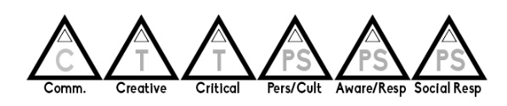

2. Quel est la base dans l’expression -()? _____________________

3. Complétez ce tableau suivant.
Puissance | Base | Exposant | Multiplication  Répétée | Forme  Courante
3⁵
(–2)⁴
 | 10 | 3
 |  |  | – (2 × 2 × 2 × 2 × 2 × 2)

4. Ecrivez sous la forme d’une puissance de 10.
a) dix _______ b) 10 × 10 × 10 × 10 _______
c) –1 ________ d) 10 000 000 _____________
5. Ecrivez chaque expression sous la forme d’une seule puissance et après évaluez cela.
a) (9⁸)⁰ _________________ b) [(–2)⁴]² ____________
c) –(3²)³ ________________

6. Ecrivez chaque expression sous la forme d’une seule puissance et après évaluez cela.
a) 3³ × 3² b) (–2)⁴ × (–2)⁰
c) 5¹¹ ÷ 5¹⁰ d) 10⁸ × 10² ÷ 10⁶
e)
7. a) Pour chaque groupe de puissances, lequel représente le plus grand nombre?
i) 8³ or 3⁸ ii) 2¹⁰ or 10² ____________ iii) 5¹ or 1⁵______________

8. a) Evaluez chaque expression.
i) –2⁴ ____________ ii) (–2⁴) _____________ iii) (–2)⁴ ______________
b) Expliquez pourquoi tous les expressions n’ont pas la même valeur.

Partie B : Démontrez votre compréhension des opérations des puissances. Montrez tout votre travail !

9. Evaluez chaque expression. Montrez votre travail. Quand tu peux simplifier en premier en utilisant les lois des exposants.
a) (–14 – 6)² + 11 b) 8 ÷ (–2) + (4 × 2)²
c) [7 – (–3)]⁴ – (30 ÷ 6)⁴ d) [(4 – 10)³ × (3 + 3)⁵]⁰

e) (6 – 8)⁵ ÷ (–4) f) –40 – (8 – 3)³

g) 2⁴ × 2¹ – 2³ × 2² h) 4² × 4 + 3³ × 3²

i) (–4)³ ÷ (–4)² × (–4)⁰ + (–4)² ÷ (–4)

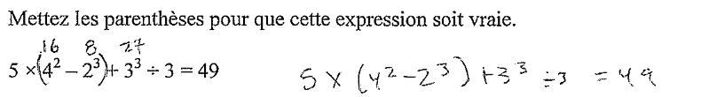
10.
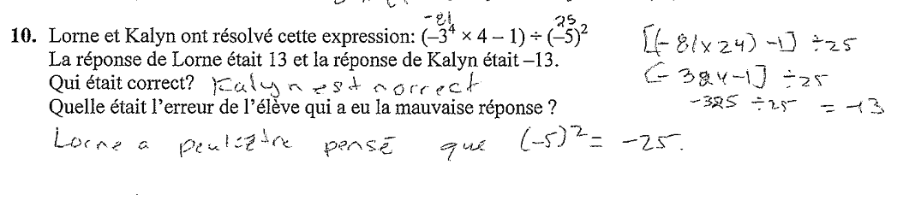
11.
12. 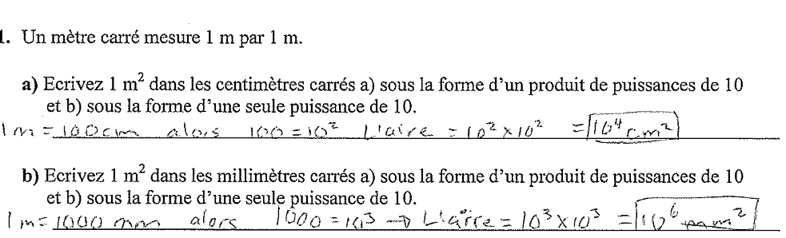13. Simplifiez chaque expression en utilisant les lois des puissances. Evaluez chaque expression. Montrez tout le travail.
a) [(–3)³]³ × [(–4)⁰]³ – [(–3)⁵]⁰ b) [(–4) × (–5)]⁴ + [(–4)²]² – [(–2)⁸ ÷ (–2)⁷]³

14. M. Courgette a utilisé son calculatrice pour évaluer l’expression:
Il a eu 162 comme réponse.
a) Est-ce que c’est correct?

b) Si non, quelle erreur a-t-il fait?
c) Montrez la solution complète a ce problème.

15. Évaluez 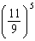 . Laissez votre réponse sous la forme d’une fraction.
_______________________________

16. Simplifiez en utilisant les Lois des Exposants, puis évaluez.
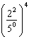_______________________________

Partie C : Les Grandes Problèmes Écrites. Montrez tout votre travail !

17. Suivez les étapes pour simplifier l’expression.
a) Écrivez 625 sous la forme d’une puissance de 5. (Écrivez 625 comme une puissance avec une base de 5).

b) Écrivez 64 sous la forme d’une puissance de 2. (Écrivez 64 comme une puissance avec une base de 2).

18. Simplifiez puis évaluez :
a) $\frac{5^{2}×5^{4}×3^{4}×3^{3}×5^{2}}{3^{2}×5^{3}×3^{2}×5^{2}}$

b) $\frac{{\left(-2\right)}^{3}×3^{7}×{\left(-2\right)}^{6}×3^{2}×7^{9}×7^{5}× 3 ×{\left(-2\right)}^{2}}{3^{4}×7^{4}×{\left(-2\right)}^{4}×{\left(-2\right)}^{4}×3^{5}×7^{7}×7^{2}}$

19 Imaginez un Rubik’s Cube de 4 x 4 x 4.
Imaginez un Rubik’s Cube de 4 x 4 x4. Maintenant, laissez-le tomber dans la peinture afin qu'il soit complètement recouvert. Lorsque la peinture est sèche, imaginez que vous la briser sur le sol dans les petits cubes individuels.

Combien de cubes ont un visage couvert de peinture? Combien de cubes ont deux faces couvertes de peinture? Combien ont trois faces couvertes de peinture? Combien ont zéro visage couvert de peinture? Montrez le travail !

Partie D : Les Calculs des Aires. Montrez tout votre travail !

Aire d’un cercle = Aire d’un carré = c²
20.

Je peux…
 | Élève | Enseignant
montrer mes connaissances des puissances ayant des bases qui sont des nombres entiers (Partie A)
démontrer ma compréhension des opérations des puissances (Partie B)
les grandes problèmes écrites (Partie C)
les calculs des Aires (Partie D)
(Répondez Toujours / Souvent / Quelque fois / Jamais) /4

Une chose que j’ai bien fait/compris pendant cette unité est… /1

